1.- Roztrieďte nasledujúce krajiny: Japonsko, Bangladéš, India, Izrael, Afganistan, Laos, Čína, Turecko, Kuvajt, Hongkong, KĽDR, Spojené arabské emiráty, Mongolsko, podľa stupňa ekonomického rozvoja.
- Opíšte zameranie priemyslu v týchto krajinách, zhodnoťte väzby na zdroje nerastných surovín a moderné technológie.
2.- Vysvetlite zameranie poľnohospodárskej výroby Ázie v troch základných fyzickogeografických regiónoch /suchá západná Ázia, kontinentálna a monzúnová Ázia/ v závislosti od podnebia. Porovnajte spôsoby poľnohospodárskej výroby v jednotlivých oblastiach.
- Uveďte príklady štátov, ktoré nie sú sebestačné vo výrobe potravín a príklady štátov s vysoko intenzívnym poľnohospodárstvom.
3. - Charakterizujte obyvateľstvo Afriky /rozmiestnenie obyvateľstva, prirodzený pohyb, štruktúra obyvateľstva pohlavia, rasy a náboženstva, urbanizácia/.

1.- Opíšte polohu Austrálie vzhľadom na geografické súradnice, zemské pologule, ostatné svetadiely a oceány. Ukážte na mape najvýznamnejšie prvky horizontálnej členitosti. Charakterizujte prírodné pomery Austrálie /povrch, podnebie, vodstvo, rastlinstvo a živočíšstvo/.
- Opíšte pôvod ostrovov Oceánie, ukážte príklady na mape.
2.- Ukážte na mape najvýznamnejšie prvky horizontálnej členitosti Afriky.
- Charakterizujte fyzickogeografické pomery Afriky /reliéf, podnebie, vodstvo, pôdy, rastlinstvo a živočíšstvo./
- Do obrysovej mapy Afriky dopíšte základné rovnobežky a poludníky, morské prúdy.
- Na obrysovej mape Afriky pomenujte vyznačené rieky 1, 2, 3, 4, 5, pohoria A, B, C, D a jazerá S, P.
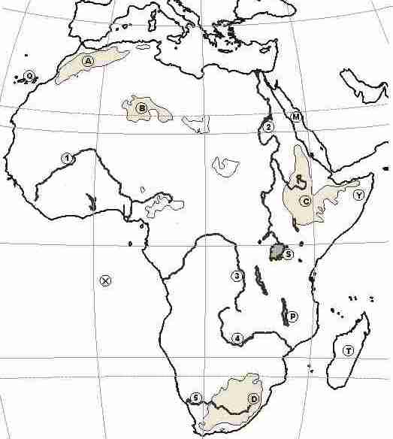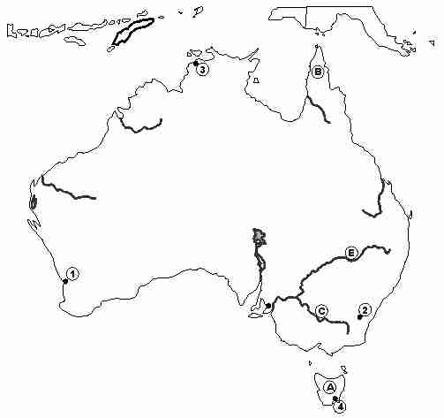

1.- Charakterizujte polohu polárnych oblastí sveta.- Určte prírodné podmienky, využitie polárnych oblastí.
- Vysvetlite pojem svetadiel vedy a mierového využitia.
2. - Rozdeľte Ameriku z fyzickogeografického a socioekonomického hľadiska. Vymenujte základné povrchové celky, charakterizujte hydrografickú sieť /umoria, rieky, jazerá, vodopády/.
- Na obrysovej mape Severnej Ameriky lokalizujte vybrané prvky horizontálnej členitosti a hydrografickej siete.
- Na obrysovej mape Severnej Ameriky určte rieky A, B, M, H, P a jazerá 1, 2, 3, 4
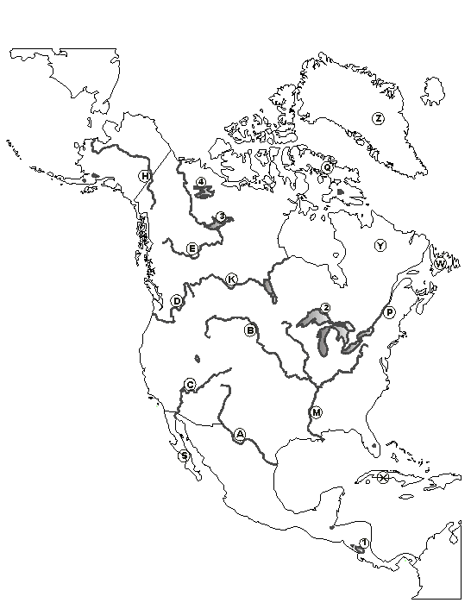
3- Podľa mapy komplexne charakterizujte nerastné suroviny európskeho významu /čierne a hnedé uhlie, ropa a zemný plyn, železná ruda, / a priraďte k nim lokality ťažby.
- Posúďte vplyv výskytu nerastných surovín na lokalizáciu priemyselných odvetví.
- Ukážte hlavné priemyselné oblasti v Európe a opíšte ich zameranie.

Ktorý štát v Oceánii:
a/ je najväčší
b/ je ekonomicky najvyspelejší
c/ je kráľovstvom
d/ je štátom USA

